

รายงานการปฏิบัติราชการประจำ เดือน มีนาคม 2568
ประจำปีงบประมาณ พ.ศ. 2568
งานจราจร สถานีตำรวจภูธรวารินชำราบ
ข้อมูล ณ วันที่ 31 มีนาคม 2568

รายงานการปฏิบัติ งานจราจร ประจำเดือน มีนาคม 2568

เมื่อวันที่ 14 มี.ค. 2568 เวลา ชุดปฏิบัติการจราจรได้มีการรักษาความปลอดภัยและอำนวยความสะดวกด้านการจราจรแก่ขบวนนักเรียน “กิจกรรม ไหว้พระขอพร รร.เทศบาลวารินวิชาติ
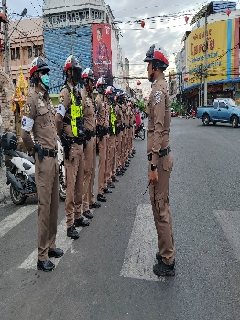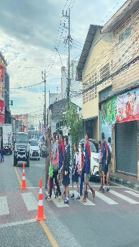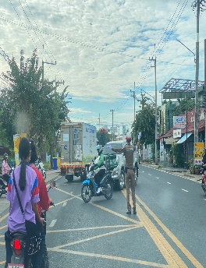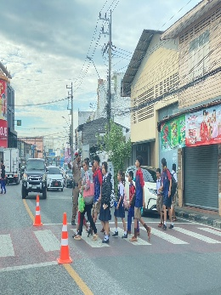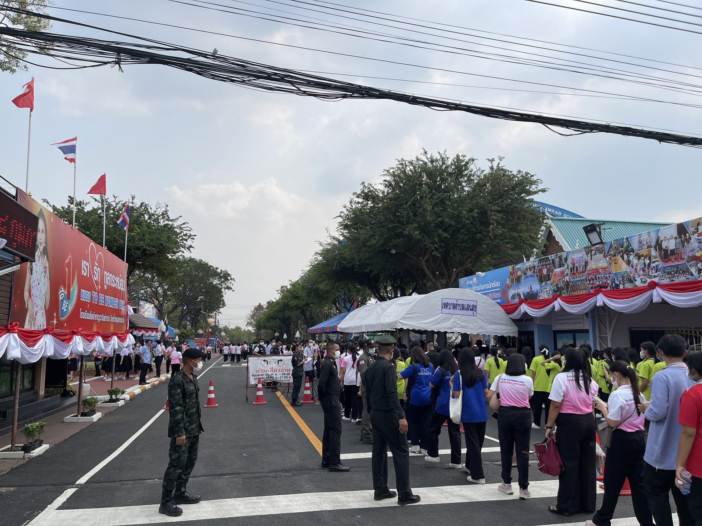

ภาพประกอบ

เมื่อวันที่ 24 มี.ค. เวลา 12.30 น. ถึง อำนวยความสะดวกจราจร ซ้อมแผนเผชิญเหตุ รถเกิดอุบัติเหตุหมู รพ.วาริน ร่วมกับ สภ.วารินชำราบ เจ้าหน้าที่ตำรวจจราจรจึงให้การช่วยเหลือโดย อำนวยความสะดวกจราจร ให้ ตามโครงการ “สุภาพบุรุษจราจร ประชาชนสัญจรปลอดภัย พร้อมประชาสัมพันธ์ ตามเส้นทาง
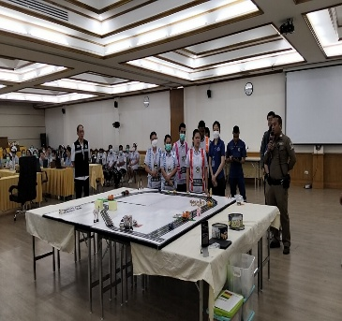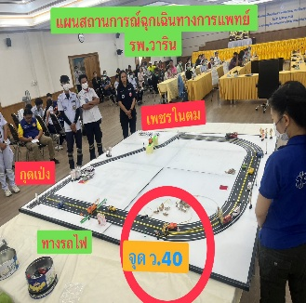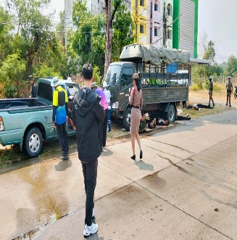

ภาพประกอบ

ช่วงวันที่…1 มี.ค.2568 ถึง 31 มี.ค. 2568 เจ้าหน้าที่ตำรวจจราจรได้มีการอำนวยความสะดวกด้านการจราจร และดูแลความปลอดภัยของประชาชน หน้าสถานศึกษาและจุดบริการต่าง ๆ จำนวน 62 ครั้ง
ช่วงวันที่…1 มี.ค.2568 ถึง 31 มี.ค. 2568 เจ้าหน้าที่ตำรวจจราจรได้มีการอำนวยความสะดวกด้านการจราจร และดูแลความปลอดภัยของประชาชนที่ข้ามถนนบริเวณหน้าห้างสรรพสินค้า ในช่วงเวลาเร่งด่วน และมีปริมาณรถหนาแน่น จำนวน 15 ครั้ง
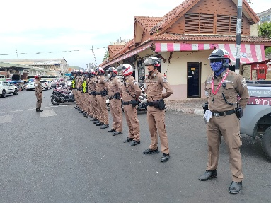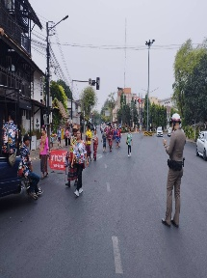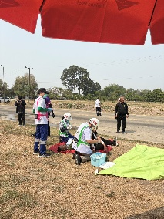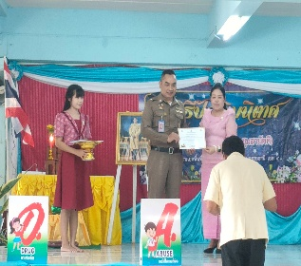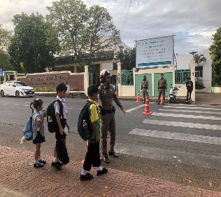
การจับกุมคดีจราจร ช่วงวันที่…1 มี.ค.2568 ถึง 31 มี.ค. 2568 ไม่มีใบขับขี่ จำนวน 44 ราย ความเร็วเกินกำหนด จำนวน 0 ราย ฯลฯ

